LIETUVOS RESPUBLIKOS VYRIAUSYBĖS KANCELIARIJOS
EKONOMIKOS POLITIKOS GRUPĖS
PAŽYMA
DĖL 2014-2020 METŲ IGNALINOS PROGRAMOS ĮGYVENDINIMO UŽ 2018 METUS ATASKAITOS

Nr.
Vilnius
Ataskaitos teikėjas: Energetikos ministerija.
Atskaitos tikslas: pateikti Vyriausybei informaciją apie 2014–2020 m. Ignalinos programos įgyvendinimą už 2018 metus. Šios ataskaitos Vyriausybei teikiamos vadovaujantis Vyriausybės nutarimu Nr. 1447 „Dėl programos Sąjungos finansinės paramos priemonėms, susijusioms su Ignalinos atominės elektrinės Lietuvoje 1 ir 2 blokų eksploatavimo nutraukimu, įgyvendinti“, (t. y. Vyriausybė informuojama tik apie VšĮ centrinės projektų valdymo agentūros administruojamas lėšas).
Lėšų išmokėjimas:
Nuo paramos programos pradžios projektų vykdytojams ir administratoriams išmokėta 1 319,9 mln. eurų Europos Sąjungos lėšų. Žemiau pateiktoje schemoje parodytas išmokėtų lėšų pasiskirstymas pagal administruojančias institucijas – ERPB ir CPVA:

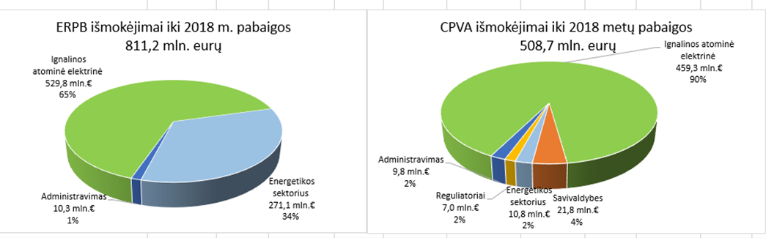

2018 metais vykdomų priemonių įgyvendinimas finansiniu aspektu:

Per 2018 metus iš Ignalinos Programos administravimo Lietuvoje programos administratoriams buvo pervesta 51,4 mln. eurų (iš jų 43,8 mln. eurų IP ES lėšų ir 7,6 mln. eurų IP BF lėšų), iš jų vykdytojams administratoriai išmokėjo 50,5 mln. eurų (iš jų 42,9 mln. eurų IP ES lėšų ir 7,6 mln. eurų IP BF lėšų)

Eil. Nr. | Priemonė | Vykdytojas | Planas  tūkst. eurų | Faktas  tūkst. eurų | %
1. | Užtikrinti, kad būtų suteikta mokslinės-techninės paramos organizacijų parama VATESI, vertinant projektus, susijusius su Ignalinos AE eksploatavimo nutraukimu | VATESI | 218 | 239 | 110%
2. | Užtikrinti VĮ Ignalinos AE valdymą, įdiegti į rezultatus orientuotą valdymą ir stiprinti gebėjimus vykdyti Ignalinos AE eksploatavimo nutraukimo projektus | VĮ IAE | 4 592 | 4 152,6 | 90%
3. | Saugiai eksploatuoti galutinai sustabdytus Ignalinos AE pirmąjį ir antrąjį reaktorius, iki bus gauta licencija nutraukti jų eksploatavimą, ir pasirengti saugiai iškrauti branduolinį kurą | VĮ IAE | 27 279 | 26 608,9 | 98%
4. | Pasirengti Ignalinos AE pirmojo ir antrojo reaktorių, su jais susijusių įrenginių ir sistemų saugiam išmontavimui ir juos išmontuoti, nugriauti nebenaudojamus Ignalinos AE pastatus | VĮ IAE | 11 496 | 9 121,1 | 79%
5. | Suprojektuoti ir pastatyti radioaktyviųjų atliekų tvarkymo įrenginius, sutvarkyti Ignalinos AE eksploatavimo ir eksploatavimo nutraukimo atliekas | VĮ IAE | 17 063 | 9 375,1 | 55%
6. | Vykdyti energijos efektyvumo didinimo projektus Ignalinos AE regione | Ignalinos atominės elektrinės regiono savivaldybės | 7 974 | 1 059,9 | 13%

Vykdant priemonę 1.1.6 „Pasirengti Ignalinos AE pirmojo ir antrojo reaktorių, su jais susijusių įrenginių ir sistemų saugiam išmontavimui ir juos išmontuoti, nugriauti nebenaudojamus Ignalinos AE pastatus“, didžiausias iššūkis, kurį įmonei tenka spręsti − reaktorių įrangos išmontavimas. 2018 m. toliau savo jėgomis tęsiamas projekto „1-ojo bloko reaktoriaus įrenginio išmontavimas (R1 ir R2 zonos, UP01 1-asis blokas)“ išmontavimo ir dezaktyvavimo projektinės dokumentacijos rengimas. 2018 m. įmonėje parengtas bendrųjų duomenų sąvadas pateiktas ir suderintas su Radiacinės saugos centru, VATESI ir Aplinkos apsaugos agentūra, bei spalį pateiktas Europos Komisijai nagrinėjimui ir tvirtinimui. Projekto „1-ojo bloko reaktoriaus įrenginio išmontavimas (R3 zona, 1-asis blokas)“ projektinės dokumentacijos rengimo paslaugos bus perkamos. Vykdomi inžinieriniai tyrimai ir rengiami dokumentai, reikalingi nuosekliam atskirų paslaugų paketų pirkimui, atliekama galimų įrangos išmontavimo technologijų bei susidarysiančių radioaktyviųjų atliekų kiekių analizė, 1-ojo ir 2-ojo reaktorių tyrimo duomenų palyginimas. Pagal preliminarius 2-ojo bloko radiologinių mėginių tyrimo rezultatus aptikti skirtumai tarp 1-ojo ir 2-ojo blokų medžiagų savybių. Skirtumų priežastys ir dydis paaiškės pilna apimtimi atlikus inžinierinius ir radiologinius tyrimus. Šiuo metu pagrindinė užduotis projekte – reaktoriaus R3 zonos išmontavimo projektavimo pirkimo dokumentų parengimas. 2018 m. buvo parengtos ir derintos su CPVA trys abiejų blokų reaktorių išmontavimo varianto parinkimo ir poveikio aplinkai vertinimo ataskaitos rengimo projekto aprašo versijos. Įmonės išoriniame tinklalapyje paskelbus išsamią informaciją apie reaktorių išmontavimo variantų pasirinkimo bei PAVA parengimo paslaugų apimtį, ir spalio-lapkričio mėn. surengus 4 seminarus „Reaktorių išmontavimo patirtis“, juose sudalyvavo 46 Lietuvos ir užsienio įmonės.
Per 2018 m. išmontuota 5 104 tonos reaktorių pastatų įrangos. 2018 m. pabaigoje yra išmontuota 31,5% planuojamos išmontuoti įrangos:

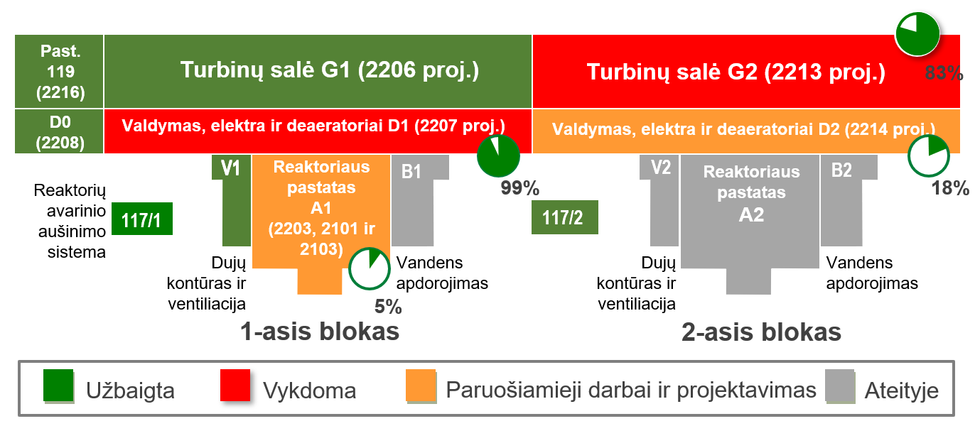

Vykdant priemonę 1.2.1 „Suprojektuoti ir pastatyti radioaktyviųjų atliekų tvarkymo įrenginius, sutvarkyti Ignalinos AE eksploatavimo ir eksploatavimo nutraukimo atliekas“, Įmonėje atliekamas radioaktyviųjų atliekų, susidarančių išmontuojant technologinę įrangą, statinius ir konstrukcijas, apdorojimas. 2018 metais galutinai apdorota 3 276,82 m3 kietųjų „A“ klasės atliekų, 7% mažiau negu planuota dėl matavimo įrangos ryšulių radiologiniam apibūdinimui defektų. Iškilus teisminiams ginčams su Viešųjų pirkimų tarnyba dėl reikalingų savybių turinčio bitumo pirkimo 2018 metų gruodžio mėnesį, svarstomas pasiūlymas vietoje skystųjų radioaktyviųjų atliekų distiliavimo likučių bitumavimo atlikti jų cementavimą. Kietųjų radioaktyviųjų atliekų išėmimo komplekse (projektas B2) buvo užbaigti 1-ojo išėmimo modulio (IM1) „karštieji“ (naudojant radioaktyviąsias medžiagas) bandymai su papildomu atliekų kiekiu. Pagal „karštųjų“ bandymų rezultatus tam tikras iš saugyklos išimamų 3 grupės radioaktyviųjų atliekų kiekis turi aukštesnį radioaktyvumą, nei nurodyta projektiniuose dokumentuose. Dėl to reikalingos papildomos techninės saugos priemonės. Leidimą šio objekto pramoninei eksploatacijai planuojama gauti 2019 m. II ketv.
Kietųjų radioaktyviųjų atliekų tvarkymo ir saugojimo komplekso (projektas B3/4) „karštieji“ bandymai buvo vykdomi pagal VATESI patvirtintą „karštųjų“ bandymų programą. Sprendžiant „karštųjų“ bandymų metu išaiškintą problemą dėl aukštesnio 3 grupės atliekų aktyvumo, su rangovu suderinta papildomų saugos priemonių ir jas pagrindžiančių dokumentų apimtis. Vykdant trumpaamžių labai mažo aktyvumo radioaktyviųjų atliekų atliekyno (projektas B19-2) statybos projektą buvo susidurta su sunkumais. VATESI užfiksavo normatyvinių dokumentų reikalavimų pažeidimus, atliekant silpno grunto pakeitimą statybos aikštelėje. Užsitęsus su pažeidimų šalinimu susijusių problemų sprendimui, buvo sustabdyti statybos darbai. Darbus statybos aikštelėje planuojama atnaujinti 2019 m. kovą.
2018 m. tęsiamas mažo ir vidutinio aktyvumo trumpaamžių radioaktyviųjų atliekų paviršinio atliekyno (projektas B25) 1-ojo statybos etapo darbų ir paslaugų pirkimo dokumentų rengimas. Rugpjūtį paskelbtas konkursas FIDIC inžinieriaus ir techninės priežiūros paslaugoms pirkti. Atliktas gautų FIDIC inžinieriaus ir techninės priežiūros paslaugų pirkimo pasiūlymų įvertinimas. Buvo konstatuota, kad rangovas neatitinka kvalifikacinių reikalavimų, konkursas nutrauktas ir bus paskelbtas iš naujo.
Vykdant priemonę 2.2.1 „Vykdyti energijos efektyvumo didinimo projektus IAE regione“: labiausiai stringa Visagino rajono savivaldybės projektai: buvo renovuojamas 1 viešosios paskirties pastatas, dėl dar 1 pastato renovavimo įvykdytas konkursas, pasirašyta darbų atlikimo sutartis (darbai prasidės 2019 m.), 1 objekte pirkimo dokumentai šiuo metu derinami su CPVA. Įgyvendinant Visagino miesto energetinio efektyvumo didinimo daugiabučiuose namuose programą Visagino enervizija 2017 m. renovuotas vienas daugiabutis, šiuo metu renovuojamas dar 1 daugiabutis, įvykdytas 1 daugiabučio renovavimo darbų pirkimas. Visagino mieste daugiabučių renovavimas stringa dėl gyventojų nenoro renovuotis. Ignalinoje ir Zarasuose pastatų renovavimo ir apšvietimo modernizavimo projektai vyksta sparčiau.
Derybos dėl naujosios daugiametės finansinės perspektyvos.
Pastebėtina, kad EK 2021–2027 m. daugiametėje finansinėje programoje siūlė Ignalinos AE uždarymui skirti 552 mln. ES lėšų. Tačiau šių metu pradžioje Europos parlamentas nubalsavo už Lietuvos prašomą sumą – 780 mln. eurų (dabartinėmis kainomis). Europos Parlamentas taip pat parėmė siūlymą, kad Lietuva prie bendrų eksploatavimo nutraukimo išlaidų, kaip ir iki šiol, prisidėtų 14 proc. EK siūlė didesnę Lietuvos finansavimo dalį – bent 20 proc.
Pažymėtina, kad antrojo Ignalinos AE bloko išmontavimas prasidės 2026 m. ir tęsis po 2027 m. (t. y. pasibaigus finansinės perspektyvos laikotarpiui), todėl prieš pradedant reaktoriaus išmontavimo darbus, turi būti sutelkta pakankamai lėšų šiems darbams. Neužtikrinus reikiamo finansavimo, tektų bent ketveriems metams stabdyti antrojo Ignalinos AE bloko išmontavimą, o tai padidintų bendras projekto išlaidas bei sukeltų socialinių ir ekonominių problemų regione

Dalykinio vertinimo išvada:
Siūlytina ataskaitą svarstyti Vyriausybės pasitarime ir atsižvelgti į ataskaitoje ir jos prieduose pateikiamą informaciją.

Grupės patarėja Šarūnė Navickaitė-Dulaitienė

